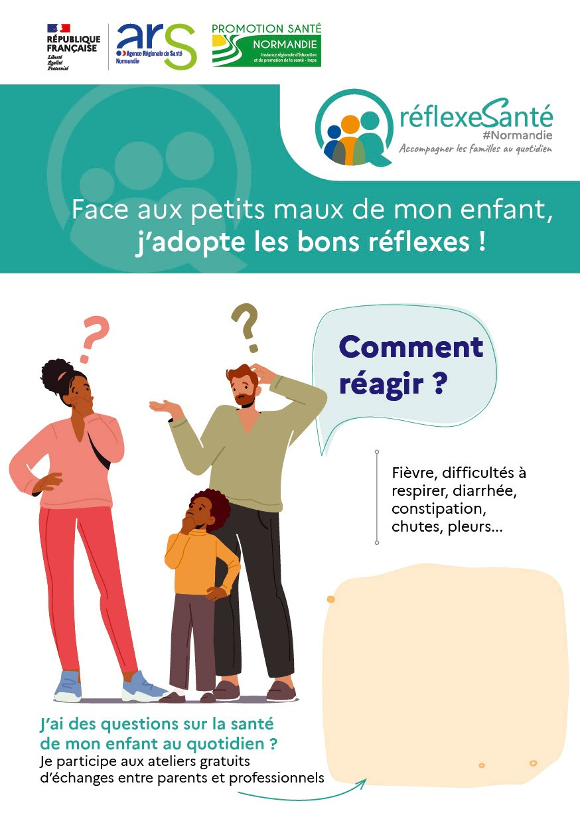

**18**

**et 25 novembre**

**2**

**décembre**

**9**

**h30-11h**

**30**

**12**

**décembre 9h-11h**

**30**

**S**

**alle d’activité du**

**Relais Petite Enfance**

**4**

**rue du Manoir**

**50530**

**Sartilly-Baie-Bocage**

**J. CELIK**

**S**

**age-femme libérale**

**Avranches**

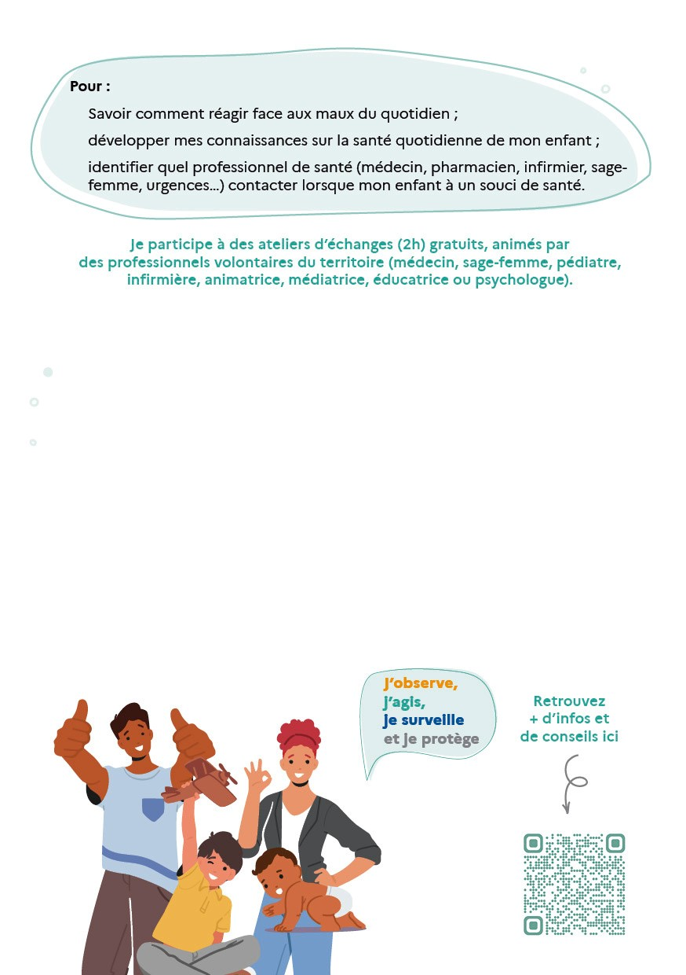

Un atelier

**« Comment faire et quels réflexes adopter lorsque mon enfant a**

**de la fièvre ou a du mal à respirer ? »**

,

le 18 novembre 9h30-11h30

Un atelier

**« Comment faire et quels réflexes adopter lorsque mon enfant a**

**la diarrhée ou est constipé ? »**

, le 25 novembre 9h30-11h30

Un atelier

**« Comment faire et quels réflexes adopter lorsque mon enfant**

**n’arrête pas de pleurer ou quand mon enfant fait une chute ? »**

, le 2

décembre 9h30-11h30

**Lieu : salle d’activité du Relais Petite Enfance, 4 rue du Manoir - 50530 Sartilly-**

**Baie-Bocage**

*Possibilité de participer à 1, 2 ou 3 ateliers au choix, puis à un atelier

complémentaire sur « les gestes qui sauvent » le jeudi 12 décembre 9h-11h30

**Inscriptions :**

06.24.68.34.51

ou mail : a.leverneuil.edp.sartilly@gmail.com